Spanish II
Chapter 3.3
Hoy es lunes trece de enero del dos mil diez y seis.
Hace frío. Está nublado. Está nevando. No hace calor. No hace viento. No hace sol.
Nieva. No llueve. No está lloviendo

¿Cuánto estudias? Yo estudio..... minutos

Students will be able to:
- Communicate about pastimes
- Identify pastimes in Spanish-speaking countries and compare them to those in the United States
- Identify necessary equipment / vocabulary related to specific sports
- Conjugate a stem-changing verb
- Explain when it is and isn't necessary to conjugate a stem--changing verb
- Explain how to conjugate stem-changing verbs (o-ue, e-ie, e-i, and u-ue)
- Recognize descriptions of sports and pastime preferences as found in culturally
- authentic oral and written texts
- Ask and answer questions related to sports and pastime activities

Deportes y Pasatiempos

The unit includes a variety of sports related topics including: playing sports,
comparing sports, and the conjugating of stem-changing verbs (including jugar ‘to play’).
Unit Essential Questions
What are typical sports and pastimes in Spanish-speaking countries, and how are they
similar or different from those in the United States?
Students will know:
- Sports and pastime vocabulary
- Question words
- Which verbs stem-change
- How verbs stem-change
- Phrases for preferences
- Interesar
- How long ago an action took place
- Jugar in the preterite

Useful Websites

https://quizlet.com/61163622/ven-conmigo-2-33-flash-cards/
https://quizlet.com/31502210/ven-conmigo-2-ch-33-vocab-flash-cards/
https://quizlet.com/76636796/ven-conmigo-2-chapter-5-extra-body-parts-flash-cards/
https://quizlet.com/86792564/chapter-7-health-and-wellness-body-parts-flash-cards/ with pictures
https://quizlet.com/4447034/unit-3-cuanto-tiempo-hace-que-flash-cards/
https://quizlet.com/16664138/spanish-body-parts-with-pictures-flash-cards/
https://quizlet.com/subject/body-parts-spanish/
https://quizlet.com/107189/body-parts-spanish-flash-cards/
https://quizlet.com/32528814/cuanto-tiempo-hace-que-flash-cards/
https://quizlet.com/11240960/hace-cuanto-tiempo-flash-cards/
https://quizlet.com/31502210/ven-conmigo-2-ch-33-vocab-flash-cards/
https://quizlet.com/71267493/ven-conmigo-2-33-flash-cards/
https://quizlet.com/subject/spanish-2-verbs-conjugations-ven-conmigo-regular/
https://quizlet.com/19217954/spanish-preterite-regular-verbs-practice-flash-cards/
https://quizlet.com/301767/spanish-irregular-preterite-verbs-flash-cards/

LEARNING TARGET Spanish II

- Communicate about pastimes
- Identify pastimes in Spanish-speaking countries and compare them to those in the United States
- Identify necessary equipment / vocabulary related to specific sports
- Conjugate a stem-changing verb
- Explain when it is and isn't necessary to conjugate a stem--changing verb
- Explain how to conjugate stem-changing verbs (o-ue, e-ie, e-i, and u-ue)
- Recognize descriptions of sports and pastime preferences as found in culturally
- authentic oral and written texts
- Ask and answer questions related to sports and pastime activities

LEARNING TARGET Spanish I

- House chores
- Daily Routine
- Body Parts
- Reflexive verbs present and preterite
CORNELL NOTES  SHEET | Name: KattyaRomero  Class: Spanish I and II  Topic: Spanish  Date: Hoy es del dos mil quince  Period primero, tercero
PREGUNTAS | APUNTES
What are we studying? | - Communicate about pastimes  - Identify pastimes in Spanish-speaking countries and compare them to those in the United States  - Identify necessary equipment / vocabulary related to specific sports  - Conjugate a stem-changing verb  - Explain when it is and isn't necessary to conjugate a stem--changing verb  - Explain how to conjugate stem-changing verbs (o-ue, e-ie, e-i, and u-ue)  - Recognize descriptions of sports and pastime preferences as found in culturally  - authentic oral and written texts  - Ask and answer questions related to sports and pastime activities  - Talking about and pastimes  - Saying how long something has been going on  - Interesar
What is our focus? | Present and Preterite
What are we reviewing? | We are reviewing present and preterite
What’s an irregular verb?  What’s a regular verb?  What the endings for ALL verbs in Spanish? | Irregular verbs have a change in the root  Regular verb keeps the same root of the verb  All verbs in Spanish end in –ar, -er and –ir.
What is the vocabulary we are reviewing? | Pastimes, hobbies and some body parts.
SUMMARY: Write 4 or more sentences describing specific learning from these notes.
I am going to be able to write daily routines, chores, hobbies and body parts in the present and the preterite.

Listening exercises:
https://www.youtube.com/watch?v=6ZTOUuMU87M

  - ¿Dónde trabaja?
  - ¿Qué le encanta tocar?
  - ¿Canta bien o mal?
  - ¿Dónde está él?
  - ¿Qué películas le encantan?

  - ¿Qué más le gusta hacer?
http://www.spanishlistening.org/

Listening practice

http://www.spanishlistening.org/content/index-topic-hobbies.php?level=all
Hobbies

http://www.spanishlistening.org/content/017-adelina-spain-hobby.html
¿Tienes algún hobby?

¿Qué le gusta hacer?

¿Dónde van a ir?

Hola, me llamo Adelina y soy española. La pregunta es: ¿Tienes algún hobby? Sí, tengo muchos hobbies. Me gusta ir al cine, me gusta leer, ir de tiendas con mis amigos y me gusta mucho ir a la playa. También me gusta bailar y cantar. Gracias por escucharme. - See more at:

http://www.spanishlistening.org/content/183-julian_colombia_deportesenlasecundaria.html
¿Qué deportes practicó?

¿Qué le gustaba hacer muchísimo?
¿Dónde jugó deportes?

Hide / Show Transcript ( + / - )
Hola, soy Julián, soy de Colombia. La pregunta es: ¿Practicaste deportes en la secundaria?
Bueno, sí. Yo practiqué fútbol y practiqué también baloncesto, conocido como básquetbol también. El fútbol me gustaba muchísimo, me gustaba mucho, porque crecí viendo fútbol y en fin, el baloncesto lo practicaba más porque lo exigían en clases de educación física y eso. Pero la verdad el baloncesto o básquetbol, nunca me llamó mucho la atención. Así que sí, practiqué deportes en la secundaria. Gracias.

Chapter 3 Vocabulary 3.3 in purple

ENGLISH |  |  | SPANISH
1. sometimes |  |  | 1. a veces
2. to go to bed, lie down |  |  | 2. acostarse
3. to take a bath |  |  | 3. bañarse
4. to brush one's hair |  |  | 4. cepillarse
5. toothbrush |  |  | 5. el cepillo de dientes
6. shampoo |  |  | 6. champú
7. alarm clock |  |  | 7. despertador
8. to wake up |  |  | 8. despertarse
9. mirror |  |  | 9. espejo
10. to spend, to waste |  |  | 10. gastar
11. soap |  |  | 11. jabón
12. to get up |  |  | 12. levantarse
13. to look at oneself |  |  | 13. mirarse
14. normally |  |  | 14. normalmente
15. never |  |  | 15. nunca
16. toothpaste |  |  | 16. pasta de dientes
17. comb (noun) |  |  | 17. peine
18. to comb (oneself) |  |  | 18. peinarse
19. to put on clothing |  |  | 19. ponerse la ropa
20. generally |  |  | 20. por lo general
21. quickly |  |  | 21. rápidamente
22. typical |  |  | 22. típico
23. typically |  |  | 23. típicamente
24. towel |  |  | 24. toalla
25. every day |  |  | 25. todos los días
26. to get dressed |  |  | 26. vestirse
27. Whose turn is it? |  |  | 27. ¿a quién le toca?
28. to sweep |  |  | 28. barrer
29. dining room |  |  | 29. comedor
30. bathroom |  |  | 30. cuarto de baño
31. garden |  |  | 31. jardín
32. to clean |  |  | 32. limpiar
33. to tidy up |  |  | 33. ordenar
34. floor |  |  | 34. piso
35. chores |  |  | 35. quehaceres
36. to clear the table |  |  | 36. quitar la mesa
37. to water |  |  | 37. regar
38. to dust |  |  | 38. sacudir el polvo
39. to make the bed |  |  | 39. tender la cama
40. Oh, what a pain! |  |  | 40. ¡Ay, qué pesado!
41. I'm sick and tired of |  |  | 41. Estoy harto de
42. It's not fair |  |  | 42. no es justo
43. I always have to do it |  |  | 43. Siempre me toca a mí
44. I've already done it a 1000 times |  |  | 44. Yo ya lo hice 1000 veces
45. band |  |  | 45. banda
46. to collect |  |  | 46. coleccionar
47. stamp |  |  | 47. estampilla
48. to be crazy about |  |  | 48. estar loco por
49. to skateboard |  |  | 49. hacer monopatín
50. to be interest in |  |  | 50. interesar
51. to play cards |  |  | 51. jugar a las cartas
52. coin |  |  | 52. moneda
53. pastime |  |  | 53. pasatiempo
54. free time |  |  | 54. tiempo libre
55. to play (an instrument) |  |  | 55. tocar
56. to fix cars |  |  | 56. trabajar en mecánica
57. to use the computer |  |  | 57. usar la computadora
58. to start, to begin, to commence |  |  | 58. comenzar
59. How long has it been... |  |  | 59. ¿Cuánto tiempo hace que...?
60. to start, to begin |  |  | 60. empezar
61. to have been (amount of time)...since |  |  | 61. hace....que
2000-2015 CONJUGUEMOS (Yegros Educational LLC)

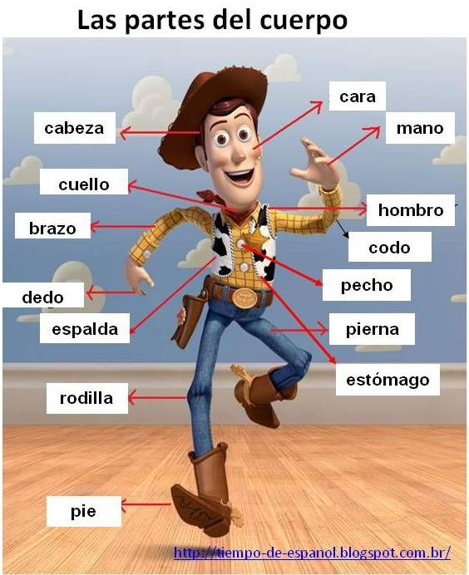

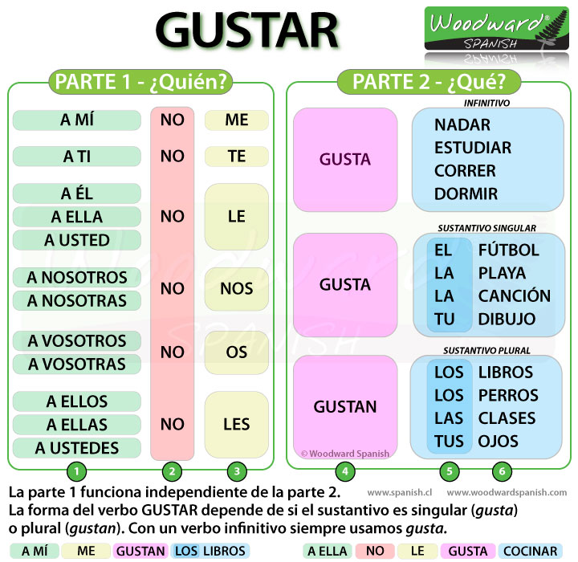

Gramática
TARZán Indirect OBJECT for whom to whom an action is done

1 2 3 4 5

A | Mí | me | - Gustó  - Encantó  - Fascinó  - Chocó  - Tocó  - Interesó  Gustaron | Singular  Verb(s)
A | Ti | te
A | Él, ella, usted | le
A | Nosotros | nos
A | vosotros | Os |  | Plural  No verb(s)
A | Ellos, ellas, ustedes | Les

Libro de texto página 75
Gramática

How long has it been…

¿Cuánto tiempo hace/hizo que el Sr. Fuentes escribe/escribió?
How long has/had it been since

de JLo?

Hace/Hizo sesenta y cinco años que
It has/had amount of time been since

el Sr. Fuentes escribe/escribió.

It has/had been among of time since I

speak/spoke of JLo.

¿Cuánto tiempo hace/hizo que

Sr. Fuentes un libro?

¿Cuánto tiempo hace/hizo que JLO actúa/actuó?

¿Cuánto tiempo hace/hizo que

¿Cuánto tiempo hace/hizo que

¿Cuánto tiempo hace/hizo que

¿Cuánto tiempo hace/hizo que

¿Cuánto tiempo hace/hizo que

¿Cuánto tiempo hace/hizo que

http://www.spanishdict.com/guide/spanish-preterite-tense-forms

Regular Preterite Forms
There are only two sets of endings for regular preterite verbs, one for -ar verbs and one for both -er and -ir verbs. Simply remove the infinitive ending and add the correct preterite ending depending on who the subject of the action is.

Preterite Verb Endings
Subject | -ar verbs | -er and -ir verbs
yo | -é | -í
tú | -aste | -iste
usted, él, ella | -ó | -ió
nosotros | -amos | -imos
vosotros | -asteis | -isteis
ustedes, ellos, ellas | -aron | -ieron
Note that the 1st and 3rd person singular have tildes (written accents) to differentiate them from present tense conjugations.
Mandó una carta. (He/She sent a letter.)
Mando una carta. (I send a letter.)
Caminé con Miguel. (I walked with Miguel.)
Camina con Miguel. (He walks with Miguel.)
Also, the 1st person plural (nosotros) endings for -AR and -IR verbs are the same for both preterite and present tenses. The tense must be deduced from the given context and words that signify the preterite.
Siempre cocinamos paella los domingos. (We always cook paella on Sundays.)
Ayer cocinamos paella para mi familia. (Yesterday, we cooked paella for my family.)

Irregular Preterite
There are really only three "really irregular" verbs in the preterite tense. These are irregular in both their stems and their endings.
Subject | dar (to give) | ser (to be) | ir (to go)
yo | di | fui | fui
tú | diste | fuiste | fuiste
usted, él, ella | dio | fue | fue
nosotros | dimos | fuimos | fuimos
vosotros | disteis | fuisteis | fuisteis
ustedes, ellos, ellas | dieron | fueron | fueron
- Note that ser and ir share the exact same forms in the preterite.

Uses of the Preterite
In general, the preterite is used to describe completed actions in the past at specific points in time.

1. To Indicate a Single Event that Took Place in the Past
These actions began and ended in the past. They are usually verbs that communicate an instant change in the action.
Compré un coche nuevo.
I bought a new car.

Ben y Cristina se casaron.
Ben and Cristina got married.

Roberto nació.
Roberto was born.

2. To Indicate an Action that Happened at or for a Specific Amount of Time
These actions are completed at a definite moment in the past. They are easy to spot since they usually have a time frame in the sentence.
Regresé anoche a la medianoche.
I returned last night at midnight.

Vivió en Perú por tres meses.
He lived in Peru for three months.

Leíste este libro cinco veces.
You read this book 5 times.

3. To Narrate Individual Events
This is common in relating a story line where there are multiple actions presented.
Me levanté, me vestí, y salí para la fiesta.
I got up, got dressed, and left for the party.

Tú entraste, bebiste un vaso de agua y comiste una hamburguesa.
You came in, drank a glass of water, and ate a hamburger.

4. To Indicate the Beginning or End of an Action in the Past
Empezó a nevar.
It began to snow.

La película terminó con una sorpresa.
The movie ended with a surprise.

